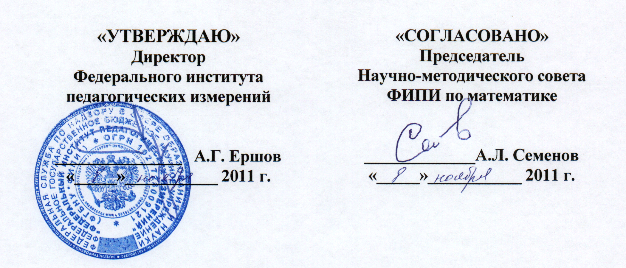

Единый государственный экзамен по МАТЕМАТИКЕ

Кодификатор
элементов содержания по МАТЕМАТИКЕ
для составления контрольных измерительных материалов для проведения в 2012 году
единого государственного экзамена

подготовлен Федеральным государственным научным учреждением

«ФЕДЕРАЛЬНЫЙ ИНСТИТУТ ПЕДАГОГИЧЕСКИХ ИЗМЕРЕНИЙ»

Кодификатор
элементов содержания по МАТЕМАТИКЕ
для составления контрольных измерительных материалов
для проведения в 2012 году
единого государственного экзамена

Кодификатор элементов содержания по математике составлен на основе Обязательного минимума содержания основных образовательных программ и Требований к уровню подготовки выпускников средней (полной) школы (приказ Минобразования России от 05.03.2004 № 1089 «Об утверждении федерального компонента Государственных стандартов начального общего, основного общего и среднего (полного) общего образования»).
Кодификатор элементов содержания по всем разделам включает в себя элементы содержания за курс средней (полной) школы (базовый уровень) и необходимые элементы содержания за курс основной школы.
В первом столбце таблицы указаны коды разделов и тем. Во втором столбце указан код содержания раздела (темы), для которого создаются проверочные задания.

Код  разде-ла | Код  контролиру-  емого  элемента | Элементы содержания, проверяемые  заданиями экзаменационной работы
1 |  | Алгебра
1.1 |  | Числа, корни и степени
1.1 | 1.1.1 | Целые числа
1.1 | 1.1.2 | Степень с натуральным показателем
1.1 | 1.1.3 | Дроби, проценты, рациональные числа
1.1 | 1.1.4 | Степень с целым показателем
1.1 | 1.1.5 | Корень степени n > 1 и его свойства
1.1 | 1.1.6 | Степень с рациональным показателем и ее свойства
1.1 | 1.1.7 | Свойства степени с действительным показателем
1.2 |  | Основы тригонометрии
1.2 | 1.2.1 | Синус, косинус, тангенс, котангенс произвольного угла
1.2 | 1.2.2 | Радианная мера угла
1.2 | 1.2.3 | Синус, косинус, тангенс и котангенс числа
1.2 | 1.2.4 | Основные тригонометрические тождества
1.2 | 1.2.5 | Формулы приведения
1.2 | 1.2.6 | Синус, косинус и тангенс суммы и разности двух углов
1.2 | 1.2.7 | Синус и косинус двойного угла
1.3 |  | Логарифмы
1.3 | 1.3.1 | Логарифм числа
1.3 | 1.3.2 | Логарифм произведения, частного, степени
1.3 | 1.3.3 | Десятичный и натуральный логарифмы, число е
1.4 |  | Преобразования выражений
1.4 | 1.4.1 | Преобразования выражений, включающих арифметические операции
1.4 | 1.4.2 | Преобразования выражений, включающих операцию возведения в степень
1.4 | 1.4.3 | Преобразования выражений, включающих корни натуральной степени
1.4 | 1.4.4 | Преобразования тригонометрических выражений
1.4 | 1.4.5 | Преобразование выражений, включающих операцию логарифмирования
1.4 | 1.4.6 | Модуль (абсолютная величина) числа
2 |  | Уравнения и неравенства
2.1 |  | Уравнения
2.1 | 2.1.1 | Квадратные уравнения
2.1 | 2.1.2 | Рациональные уравнения
2.1 | 2.1.3 | Иррациональные уравнения
2.1 | 2.1.4 | Тригонометрические уравнения
2.1 | 2.1.5 | Показательные уравнения
2.1 | 2.1.6 | Логарифмические уравнения
2.1 | 2.1.7 | Равносильность уравнений, систем уравнений
2.1 | 2.1.8 | Простейшие системы уравнений с двумя неизвестными
2.1 | 2.1.9 | Основные приемы решения систем уравнений: подстановка, алгебраическое сложение, введение новых переменных
2.1 | 2.1.10 | Использование свойств и графиков функций при решении уравнений
2.1 | 2.1.11 | Изображение на координатной плоскости множества решений уравнений с двумя переменными и их систем
2.1 | 2.1.12 | Применение математических методов для решения содержательных задач из различных областей науки и практики. Интерпретация результата, учет реальных ограничений
2.2 |  | Неравенства
2.2 | 2.2.1 | Квадратные неравенства
2.2 | 2.2.2 | Рациональные неравенства
2.2 | 2.2.3 | Показательные неравенства
2.2 | 2.2.4 | Логарифмические неравенства
2.2 | 2.2.5 | Системы линейных неравенств
2.2 | 2.2.6 | Системы неравенств с одной переменной
2.2 | 2.2.7 | Равносильность неравенств, систем неравенств
2.2 | 2.2.8 | Использование свойств и графиков функций при решении неравенств
2.2 | 2.2.9 | Метод интервалов
2.2 | 2.2.10 | Изображение на координатной плоскости множества решений неравенств с двумя переменными и их систем
3 |  | Функции
3.1 |  | Определение и график функции
3.1 | 3.1.1 | Функция, область определения функции
3.1 | 3.1.2 | Множество значений функции
3.1 | 3.1.3 | График функции. Примеры функциональных зависимостей в реальных процессах и явлениях
3.1 | 3.1.4 | Обратная функция. График обратной функции
3.1 | 3.1.5 | Преобразования графиков: параллельный перенос, симметрия относительно осей координат
3.2 |  | Элементарное исследование функций
3.2 | 3.2.1 | Монотонность функции. Промежутки возрастания и убывания
3.2 | 3.2.2 | Четность и нечетность функции
3.2 | 3.2.3 | Периодичность функции
3.2 | 3.2.4 | Ограниченность функции
3.2 | 3.2.5 | Точки экстремума (локального максимума и минимума) функции
3.2 | 3.2.6 | Наибольшее и наименьшее значения функции
3.3 |  | Основные элементарные функции
3.3 | 3.3.1 | Линейная функция, ее график
3.3 | 3.3.2 | Функция, описывающая обратную пропорциональную зависимость, ее график
3.3 | 3.3.3 | Квадратичная функция, ее график
3.3 | 3.3.4 | Степенная функция с натуральным показателем, ее график
3.3 | 3.3.5 | Тригонометрические функции, их графики
3.3 | 3.3.6 | Показательная функция, ее график
3.3 | 3.3.7 | Логарифмическая функция, ее график
4 |  | Начала математического анализа
4.1 |  | Производная
4.1 | 4.1.1 | Понятие о производной функции, геометрический смысл производной
4.1 | 4.1.2 | Физический смысл производной, нахождение скорости для процесса, заданного формулой или графиком
4.1 | 4.1.3 | Уравнение касательной к графику функции
4.1 | 4.1.4 | Производные суммы, разности, произведения, частного
4.1 | 4.1.5 | Производные основных элементарных функций
4.1 | 4.1.6 | Вторая производная и ее физический смысл
4.2 |  | Исследование функций
4.2 | 4.2.1 | Применение производной к исследованию функций и построению графиков
4.2 | 4.2.2 | Примеры использования производной для нахождения наилучшего решения в прикладных, в том числе социально-экономических, задачах
4.3 |  | Первообразная и интеграл
4.3 | 4.3.1 | Первообразные элементарных функций
4.3 | 4.3.2 | Примеры применения интеграла в физике и геометрии
5 |  | Геометрия
5.1 |  | Планиметрия
5.1 | 5.1.1 | Треугольник
5.1 | 5.1.2 | Параллелограмм, прямоугольник, ромб, квадрат
5.1 | 5.1.3 | Трапеция
5.1 | 5.1.4 | Окружность и круг
5.1 | 5.1.5 | Окружность, вписанная в треугольник, и окружность, описанная около треугольника
5.1 | 5.1.6 | Многоугольник. Сумма углов выпуклого многоугольника
5.1 | 5.1.7 | Правильные многоугольники. Вписанная окружность и описанная окружность правильного многоугольника
5.2 |  | Прямые и плоскости в пространстве
5.2 | 5.2.1 | Пересекающиеся, параллельные и скрещивающиеся прямые; перпендикулярность прямых
5.2 | 5.2.2 | Параллельность прямой и плоскости, признаки и свойства
5.2 | 5.2.3 | Параллельность плоскостей, признаки и свойства
5.2 | 5.2.4 | Перпендикулярность прямой и плоскости, признаки и свойства; перпендикуляр и наклонная; теорема о трех перпендикулярах
5.2 | 5.2.5 | Перпендикулярность плоскостей, признаки и свойства
5.2 | 5.2.6 | Параллельное проектирование. Изображение пространственных фигур
5.3 |  | Многогранники
5.3 | 5.3.1 | Призма, ее основания, боковые ребра, высота, боковая поверхность; прямая призма; правильная призма
5.3 | 5.3.2 | Параллелепипед; куб; симметрии в кубе, в параллелепипеде
5.3 | 5.3.3 | Пирамида, ее основание, боковые ребра, высота, боковая поверхность; треугольная пирамида; правильная пирамида
5.3 | 5.3.4 | Сечения куба, призмы, пирамиды
5.3 | 5.3.5 | Представление о правильных многогранниках (тетраэдр, куб, октаэдр, додекаэдр и икосаэдр)
5.4 |  | Тела и поверхности вращения
5.4 | 5.4.1 | Цилиндр. Основание, высота, боковая поверхность, образующая, развертка
5.4 | 5.4.2 | Конус. Основание, высота, боковая поверхность, образующая, развертка
5.4 | 5.4.3 | Шар и сфера, их сечения
5.5 |  | Измерение геометрических величин
5.5 | 5.5.1 | Величина угла, градусная мера угла, соответствие между величиной угла и длиной дуги окружности
5.5 | 5.5.2 | Угол между прямыми в пространстве; угол между прямой и плоскостью, угол между плоскостями
5.5 | 5.5.3 | Длина отрезка, ломаной, окружности, периметр многоугольника
5.5 | 5.5.4 | Расстояние от точки до прямой, от точки до плоскости; расстояние между параллельными и скрещивающимися прямыми, расстояние между параллельными плоскостями
5.5 | 5.5.5 | Площадь треугольника, параллелограмма, трапеции, круга, сектора
5.5 | 5.5.6 | Площадь поверхности конуса, цилиндра, сферы
5.5 | 5.5.7 | Объем куба, прямоугольного параллелепипеда, пирамиды, призмы, цилиндра, конуса, шара
5.6 |  | Координаты и векторы
5.6 | 5.6.1 | Декартовы координаты на плоскости и в пространстве
5.6 | 5.6.2 | Формула расстояния между двумя точками; уравнение сферы

 | 5.6.3 | Вектор, модуль вектора, равенство векторов; сложение векторов и умножение вектора на число
 | 5.6.4 | Коллинеарные векторы. Разложение вектора по двум неколлинеарным векторам
 | 5.6.5 | Компланарные векторы. Разложение по трем некомпланарным векторам
 | 5.6.6 | Координаты вектора; скалярное произведение векторов; угол между векторами
6 |  | Элементы комбинаторики, статистики и теории вероятностей
6.1 |  | Элементы комбинаторики
6.1 | 6.1.1 | Поочередный и одновременный выбор
6.1 | 6.1.2 | Формулы числа сочетаний и перестановок. Бином Ньютона
6.2 |  | Элементы статистики
6.2 | 6.2.1 | Табличное и графическое представление данных
6.2 | 6.2.2 | Числовые характеристики рядов данных
6.3 |  | Элементы теории вероятностей
6.3 | 6.3.1 | Вероятности событий
6.3 | 6.3.2 | Примеры использования вероятностей и статистики при решении прикладных задач

